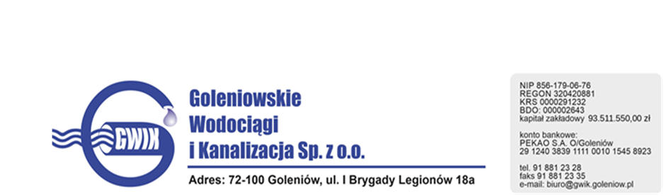
Załącznik nr 1
do zapytania ofertowego

FORMULARZ OFERTOWY

na zadanie p.n.: „Nadzór nad pracami projektowymi, robotami budowlanymi i rozliczeniami za wykonane zadanie przy realizacji inwestycji p.n.: „Zaprojektowanie i budowa sieci wodociągowej oraz sieci kanalizacji sanitarnej w miejscowościach gminy Goleniów”

numer sprawy: GWiK/ZP/ZO/DN/24/2024r.

I. Dane Wykonawcy:

........................................................................................................................................................................................

........................................................................................................................................................................................
/imię i nazwisko/nazwa Wykonawcy/

........................................................................................................................................................................................

........................................................................................................................................................................................
/adres/siedziba Wykonawcy/

Numer telefonu ………………….……................. numer faxu ……………………………………………………….
Adres internetowy ……………………………… e-mail ………………………….………………………….…………
REGON………………………………………………..NIP ………………………..……………………………….……
PESEL ………………………………………………… (dotyczy osób fizycznych).
Numer rachunku bankowego…………….………………………………………………………………….……

II. Cena:
Oferuję wykonanie przedmiotu zamówienia (zapytania ofertowego) za:
Cena mojej (naszej) oferty za realizację niniejszego zamówienia wynosi:
………….......... zł (słownie:..................................................................................................................)
powiększoną o podatek VAT, którego stawka wynosi .......................... %, tj. wartość VAT w wysokości
................................ zł (słownie:...............................................................................................) to jest łącznie należność w wysokości ..................................................... złotych (cena oferty) (słownie:.........................................................................................................................................................).
III. Oświadczenia:
Ja/my niżej podpisany/i oświadczam/y, że:
- zapoznałem się z zapytaniem ofertowym - numer sprawy: ……………………………..(w tym
z opisem przedmiotu zamówienia) i nie wnoszę do niego zastrzeżeń,
- posiadam uprawnienie niezbędne do wykonania przedmiotu zamówienia,
- posiadam niezbędną wiedzę i doświadczenie oraz dysponuję lub będę dysponował potencjałem technicznym, a także osobami zdolnymi do wykonania zamówienia,
- znajduję się w sytuacji ekonomicznej i finansowej zapewniającej wykonanie zamówienia,
- zobowiązuję się do zawarcia umowy zgodnej ze wzorem umowy stanowiącym załącznik nr 2 do zapytania ofertowego w miejscu i terminie wskazanym przez Zamawiającego,
- zobowiązuję się do wykonania przedmiotu zamówienia w terminie …………………………roku od daty zawarcia umowy,
- udzielam …………….. m-cy gwarancji na udzielenie przedmiotu zamówienia
- jestem związany ofertą przez okres 90 dni od upływu terminu składania ofert,
- zachodzą/nie zachodzą* wobec naszej/mojej firmy jakiekolwiek przesłanki lub okoliczności wskazane w 7 ust. 1 ustawy z dnia 13 kwietnia 2022r. o szczególnych rozwiązanych w zakresie przeciwdziałania wspieraniu agresji na Ukrainę oraz służących ochronie bezpieczeństwa narodowego (Dz. U. poz. 835 z dnia 15 kwietnia 2022 roku),
- wypełniłem obowiązki informacyjne przewidziane art. 13 lub art. 14 RODO) wobec osób fizycznych, od których dane osobowe bezpośrednio lub pośrednio pozyskałem w celu ubiegania się o udzielenie zamówienia publicznego w niniejszym postępowaniu.

IV. Oświadczam, że jesteśmy:
- mikroprzedsiębiorstwem bądź małym lub średnim przedsiębiorstwem *
- dużym przedsiębiorstwem *
*w rozumieniu Ustawy z dnia 6 marca 2018 r. Prawo Przedsiębiorców
Uwaga – w przypadku składania oferty wspólnej powyższe

IV. Oświadczam, że jesteśmy:
- mikroprzedsiębiorstwem bądź małym lub średnim przedsiębiorstwem *
- dużym przedsiębiorstwem *
*w rozumieniu Ustawy z dnia 6 marca 2018 r. Prawo Przedsiębiorców

Uwaga – w przypadku składania oferty wspólnej powyższe oświadczenie należy złożyć dla każdego z wykonawców oddzielnie.

V. Osoba upoważniona do kontaktu (przekazywanie wzajemnych informacji wynikających z realizacji umowy):
Imię i nazwisko ……………………………………………………………………………………………
Stanowisko służbowe ……………………………………………………………………………………….
Numer telefonu ……………………………………………………………………………………………..

VI. Osoba upoważniona do podpisania umowy:
Imię i nazwisko ……………………………………………………………………………………………
Stanowisko służbowe ……………………………………………….…………………………………….

VII. Dane dotyczące podwykonawców:
Zamierzam/y:
- nie powierzyć wykonanie zamówienia podwykonawcy*,
- powierzyć wykonanie zamówienia podwykonawcy następującą/następujące część/części zamówienia*,
*niepotrzebne skreślić.

Lp. | Prace, które mają zostać zlecone | Wartość zamówienia podzleconego w % ceny oferty

VIII. Wykaz osób wyznaczonych przez Wykonawcę do pełnienia funkcji Inspektorów Nadzoru
a) Podstawa do dysponowania:
Lp. | Imię  i nazwisko | funkcja | Podstawa do dysponowania osobą (np. umowa o pracę, zlecenie, umowa współpracy, zobowiązanie)
1.
2.

IX. Załączniki do niniejszej oferty stanowią:
1. ……………………….………………..
2. ………………………………..………
3. …………………………….…………

................................................................
(podpis i pieczęć Wykonawcy)

